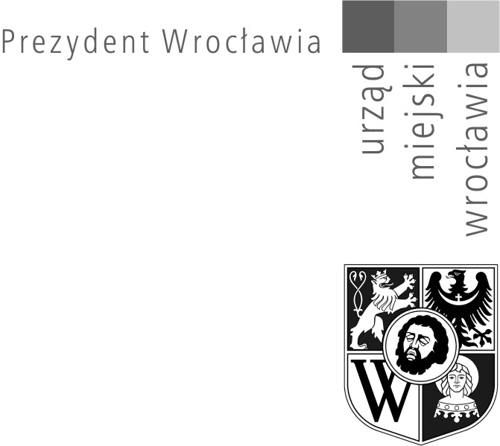

Wrocław, dnia 18 marca 2025 r.

WPS-DPP.2111.2.2025
00041867/2025/W

Prezydent Wrocławia
odwołuje ogłoszenie konkursu z dnia 7 lutego 2025 r.
na stanowisko dyrektora

Zespołu Szkół nr 12 we Wrocławiu przy ul. Białowieskiej 74a
z przyczyn formalnych.

Z upoważnienia Prezydenta
Ewa Szczęch
Dyrektor Wydziału Szkół Ponadpodstawowych i Specjalnych

